Chapitre 13 : Traitement de données
- Introduction
« Combien d’enfants êtes-vous dans la famille ? »
Réponses de la classe :

Réorganisation des réponses :
Combien d’enfants est le plus représenté dans la classe ?

Et si on transformait tout ça en pourcentages…

Quelle est la moyenne pour la classe ?
- Vocabulaire
Mot | Définition | Dans notre exemple d’introduction
Variable
Population
Effectif
Effectif total
Fréquence
Mode
Etendue
Variable qualitative >< Variable quantitative
- Applications
- L’association de Natura 2000 a proposé aux membres d’une association de prendre note des oiseaux qui passent dans leurs jardins au long d’une journée. Le tableau suivant reprend pour 6 oiseaux les observations de 5 participants.
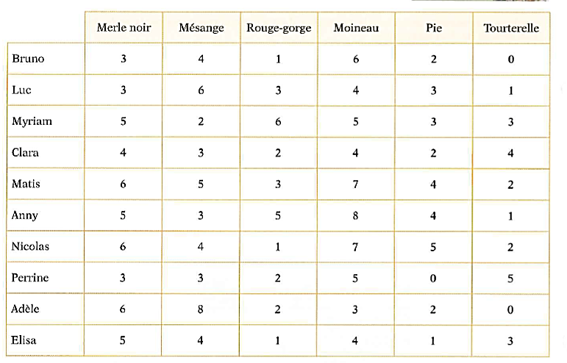

- Complète le tableau suivant.  Effectif Fréquence (en %, à l’unité près)  Merle noir $$21$$  Mésange  Rouge-gorge  Moineau  Pie  Tourterelle  Totaux | - Quel est le mode ?  - Quel est le type de variable ?  - Quelle est, en moyenne, le nombre d’oiseaux vus par une personne ?

- Ce graphique donne des renseignements à propos de la randonnée à vélo que Tobias a faite dimanche dernier.
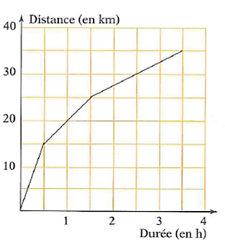
- Quelle est la distance parcourue ?
- Quelle est la durée de son trajet ?
- À quelle vitesse Tobias a-t-il parcouru le dernier tronçon ?
- Quelle est sa vitesse moyenne sur l’ensemble du parcours ?

- Trente personnes du même club ont recensé le nombre d’oiseaux observés dans leur jardin durée dans la même journée. Leurs observations sont présentées sous la forme d’un diagramme en bâtons qu’elles ont communiqué à Natura 2000.
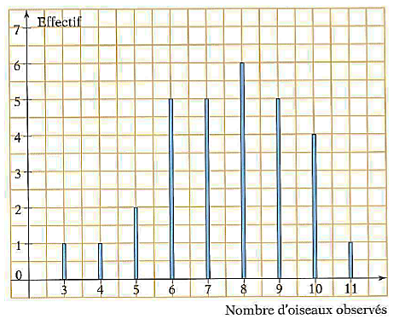
- Combien de personnes ont observé cinq oiseaux ?
- Quel est le mode ?
- Quel est le nombre minimum d’oiseaux observés ?
- En tout, combien d’oiseaux a-t-on observés durant cette journée ?

- Quel est, en moyenne, le nombre d’oiseaux observés ?

- Combien de personnes ont observé un nombre d’oiseaux supérieur à la moyenne ?

- Quel est le pourcentage d’oiseaux observés par $4$ personnes ?

- Dans une classe de $25$ élèves, on a noté la somme d’argent de poche que reçoit chaque élève par semaine. Complète le tableau et répond aux questions.
Somme en € | $$2$$ | $$5$$ | $$8$$ | $$11$$ | $$14$$ | $$17$$
Nombre d’élèves | $$2$$ | $$7$$ | $$…$$ | $$…$$ | $$…$$ | $$…$$
Fréquences en % | $$…$$ | $$…$$ | $$24$$ | $$20$$ | $$16$$ | $$4$$

- Quel est l’effectif total ?
- Quel est le type de variable ?
- Quelle est l’étendue ?
- Quel est l’effectif pour la somme de 11€ ?
- La liste ci-dessous reprend les tailles de chaussures d’une équipe de football (avec les réservistes).
$$42 - 44 - 43 - 44 - 45 - 47 - 46 - 40 - 44 - 45 - 44 - 46 - 45$$

  - Remplis le tableau ci-dessous.
Tailles de chaussures | Nombre de joueurs concernés | Fréquences

  - Dans quelle colonne observe-t-on les effectifs ?
  - Quel est le type de variable ?
  - Quel est l’effectif total ?
  - Quel est le mode ?
  - Quelle est l’étendue ?
  - Quelle est la moyenne des pointures ? Ecris ton calcul.

- L’eau sort du tuyau d’arrosage à une vitesse de 15L/min.
- Dresse le tableau qui met en relation la durée d’écoulement et la quantité d’eau.

Durée (min) | 0 | 1 | 1,5 | 2 | 5 | 8
Quantité (en L)

- Trace le graphique qui met en relation la quantité d’eau en fonction de la durée.
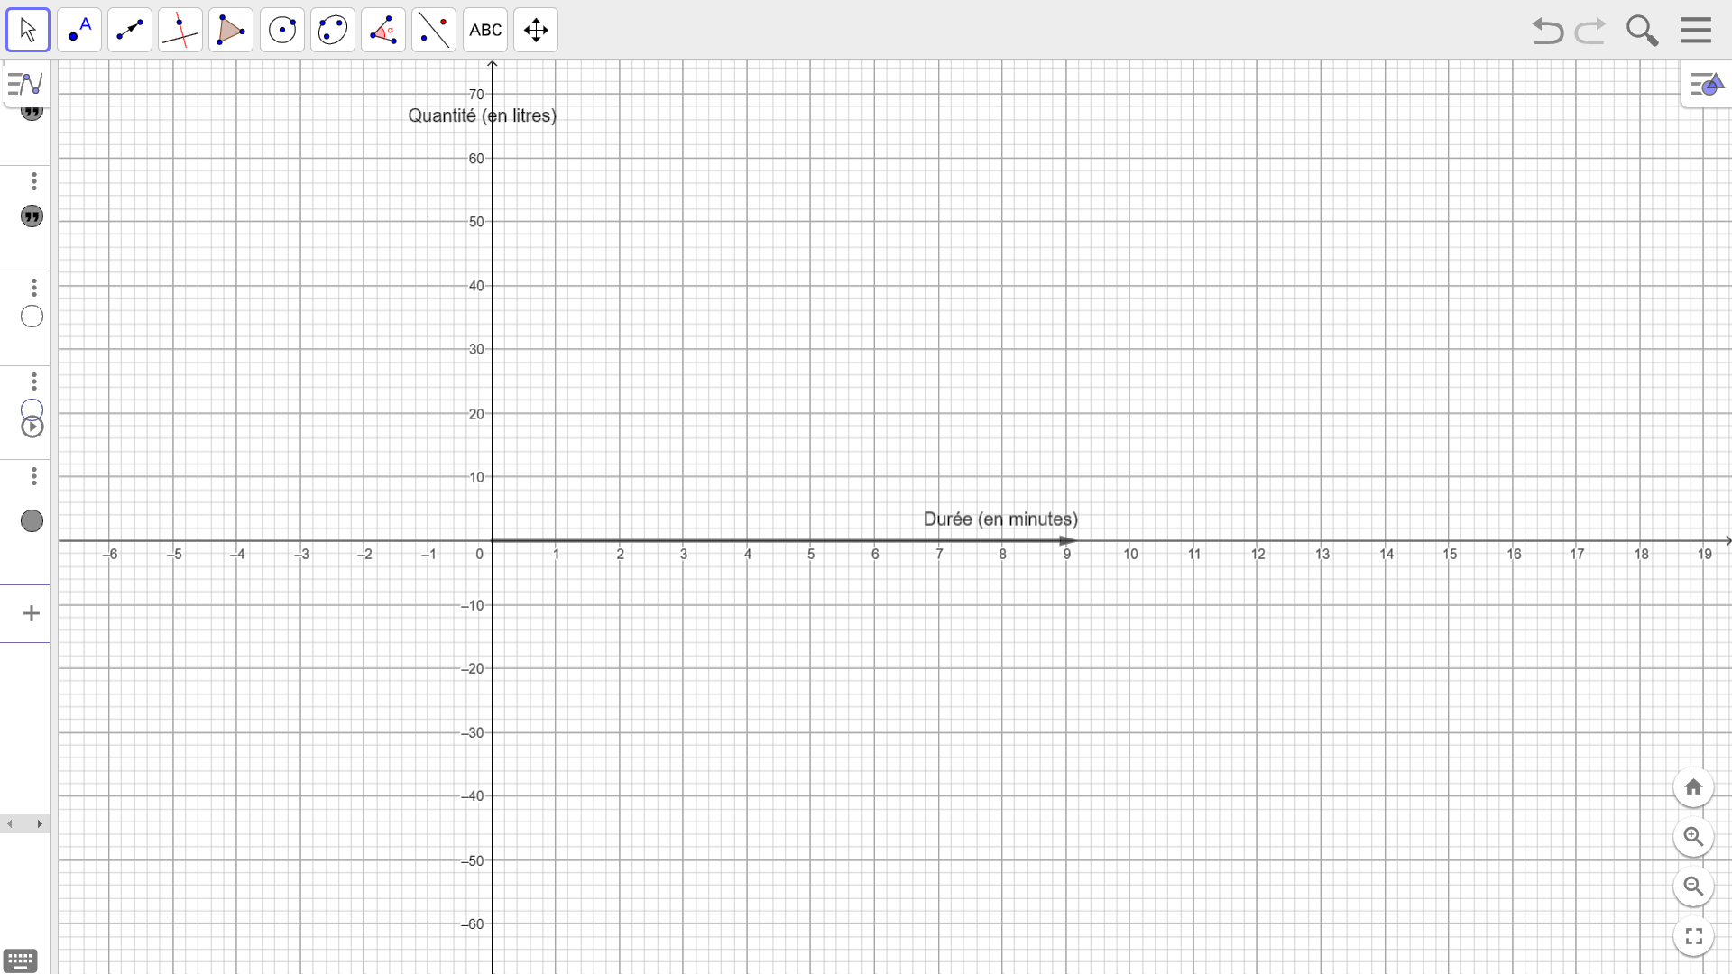

- A l’aide de ce graphique, estime à l’unité près la durée de remplissage d’un bac d’une capacité de 60L.

- A l’aide de ce graphique, estime à l’unité près la quantité d’eau gaspillée si on oublie de fermer le robinet pendant 3 minutes.

- Grace aux informations présentes ci-dessus, peux-tu estimer la quantité d’eau versée si on ouvre le robinet pendant 14 minutes ?

- Questions issues de CE1D

